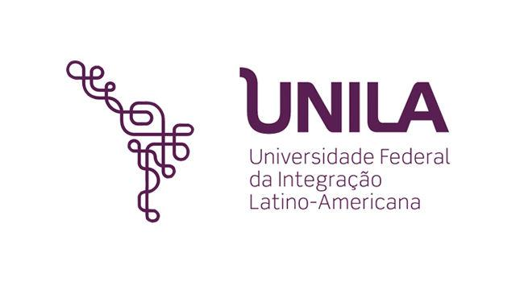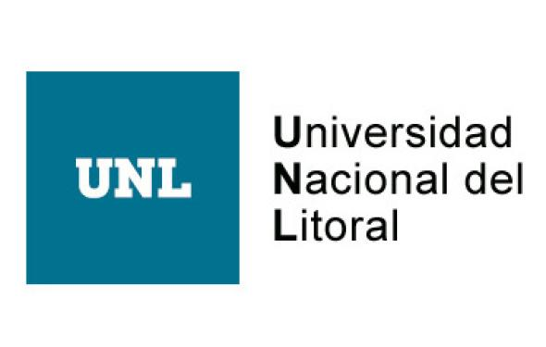

**Desafíos y oportunidades de un programa académico de doble grado para estudiantes universitarios de Paraguay**

*Ferrer Dávalos, Raúl Marcelo1*

1Departamento de Investigación, Facultad de Ciencias Económicas y Administrativas, Universidad San Ignacio de Loyola, Paraguay

[mferrer@usil.edu.py](mailto:mferrer@usil.edu.py)

**Palabras Clave**: doble grado, internacionalización, movilidad, competencia intercultural.

La movilidad internacional de los estudiantes y los programas de doble grado se han convertido en aspectos significativos de la internacionalización de la educación superior. En este sentido, Bustos-Aguirre (2022) identifica los factores clave que influyen en la movilidad de los estudiantes, incluyendo el dominio del idioma, los ingresos familiares y el conocimiento de las opciones de intercambio. Asimismo, Silva Peralta & Rompato (2020) destacan los retos y beneficios de las experiencias de movilidad internacional, señalando la mejora de las habilidades blandas y el crecimiento personal. Los programas de doble grado ofrecen un valor agregado a los estudiantes y a las instituciones, por lo que Beriain & Fondevila Gascón (2012) afirman en base a su investigación, que la mayoría de los estudiantes optarían por el doble grado si disponen de esa opción, motivados principalmente por la mejora de las perspectivas laborales. Por otro lado, Echeverría King et al. (2020) hacen hincapié en el desarrollo de competencias interpersonales a través de la movilidad internacional, como el trabajo en equipo, el liderazgo y la competencia intercultural, que son valiosas en el mercado laboral y pueden servir de base para mejorar los planes de estudios de los programas de educación superior. El objetivo de este estudio exploratorio fue analizar la experiencia de los estudiantes paraguayos en programas internacionales de doble grado, evaluando el desarrollo de competencias interpersonales, los desafíos enfrentados, y los beneficios percibidos en términos de crecimiento personal y perspectivas laborales, para identificar áreas de mejora en las estrategias de internacionalización de las instituciones de educación superior. La investigación adoptó el método de análisis cualitativo a partir de datos recolectados en entrevistas individuales en profundidad con los responsables académicos de la universidad y grupos focales con los estudiantes que participan de los programas de doble grado ofrecidos por una universidad de Paraguay. Las entrevistas incluyeron preguntas sobre las motivaciones, el desarrollo de competencias, y aspectos relacionados a la gestión del programa y a la malla curricular, entre otros. Los principales resultados indican que los programas con esta modalidad constituyen un gran atractivo para los estudiantes, debido en primer lugar a la posibilidad de obtener dos títulos de grado durante el mismo periodo de estudio, siendo uno de ellos otorgado por una institución de educación superior internacional, lo cual se percibe como una ventaja competitiva. Además, la posibilidad de cursar un semestre en el extranjero sin perder la regularidad en la universidad local, es considerado por los estudiantes como un importante factor diferenciador del programa. Por otro lado, gracias a la disponibilidad de esta oferta académica, la universidad logra un mejor posicionamiento, apuntando a un nicho emergente y en constante aumento. El estudio sugiere que estos programas no solo son atractivos para los estudiantes por las oportunidades académicas y profesionales que ofrecen, sino también porque representan una estrategia efectiva para las instituciones de educación superior que buscan mejorar su posicionamiento y ofrecer oportunidades de internacionalización. La combinación de la obtención de dos títulos, la experiencia internacional y la continuidad académica en la institución local parece ser una fórmula exitosa que responde a las necesidades tanto de los estudiantes como de las instituciones. Sin embargo, para poder generalizar estos hallazgos, es necesario ampliar el estudio abarcando más casos. El continuo desarrollo y la optimización de programas académicos de doble grado podrían contribuir significativamente a la formación de profesionales globalmente competentes y al fortalecimiento de las relaciones internacionales en el ámbito académico.

**Bibliografía**

Beriain, A., & Fondevila Gascón, J. F. (2012). La Doble Titulación en la Universidad: Estudio de Caso en España. *SOCIAL REVIEW. International Social Sciences Review / Revista Internacional de Ciencias Sociales*, *1*(1), 63–74. https://doi.org/10.37467/gka-revsocial.v1.1207

Bustos-Aguirre, M. (2022). ¿Por qué algunos estudiantes realizan movilidad internacional y otros no? *Sociologias*, *24*(61), 290–321.

http://doi.org/10.1590/18070337-121922

Echeverría King, L. F., Lafont Castillo, T., Pineda Portacio, J., & Palleres Cavagnaro, S. (2020). Impacto de la movilidad internacional en el desarrollo de competencias blandas y su aplicación en el mercado laboral. *Revista Latinoamericana de Estudios Educativos*, *50*(3), 217–254. https://doi.org/10.48102/rlee.2020.50.3.126

Silva Peralta, Y., & Rompato, M. E. (2020). Desafíos en movilidad internacional y desarrollo de competencias psicosociales emprendedoras. *Actualidades Investigativas En Educación*, *20*(1), 1–33. https://doi.org/10.15517/aie.v20i1.39924